**Databaser i molnet**

* Amazon Web Service
  + Kan köra SQL eller MYSQL servrar
* Google cloud
  + Kan köra SQL eller MYSQL

**Webservrar i molnet**

* **Hostinger**
  + 99,9% uptime guarantee

* **HostGator**
  + 2 CPU’s
  + 2GB minne
  + En domän  
    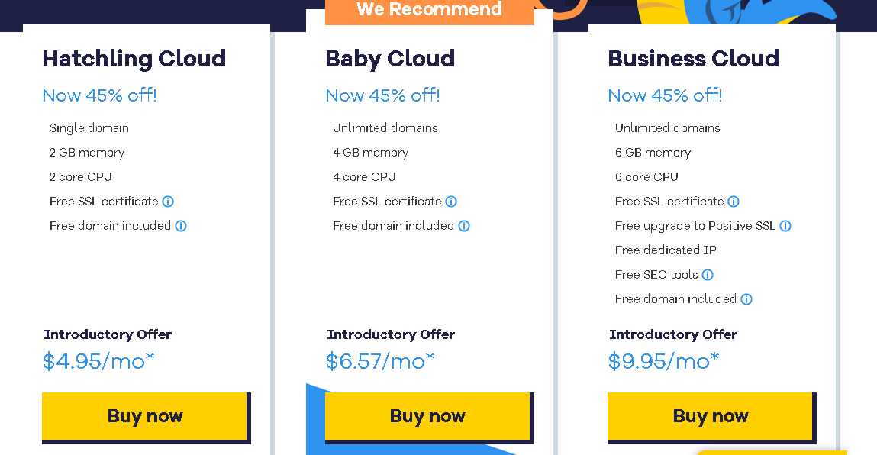
    - <https://www.hostgator.com/cloud-hosting/?clickid=3YtQmxxPzxyIRDGVQ9Q6%3A0o2UkBVz9y8PWRm340&irgwc=1&affpat=1&mpid=2402539>
* **DreamHost**
  + ”Easiest cloud setup in the industry”
  + Server options made for databases, web apps
  + “Betala endast för vad man faktiskt använder”
  + 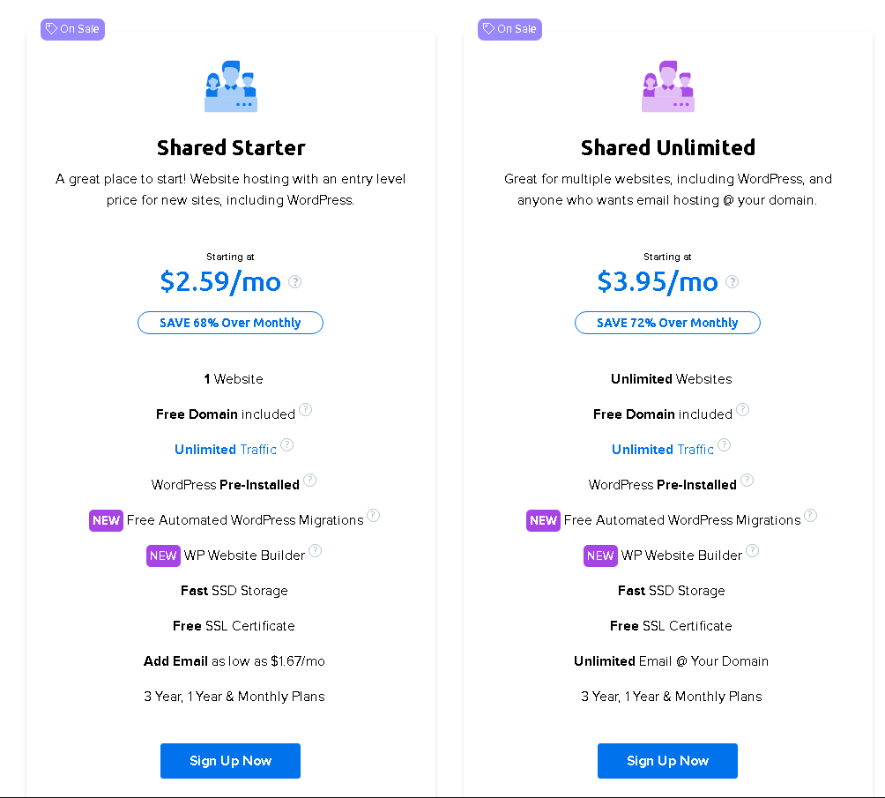
  + Dålig customer support
    - <https://www.dreamhost.com/cloud/?offer_id=offer_id&transaction_id=transaction_id&url=/promo/quicksprout/>